1. Внести дополнения в Оферту по правилам регистрации на Платформе:
Желтым цветом отмечены изменения в редакцию существующей Оферты.

4.6. Регистрация аккаунта на имя третьих лиц на Платформе, а равно акцепт условий Оферты за третьих лиц запрещена.
Пример: Мошенники вовлекают неграмотных Пользователей и проводят регистрационные действия вместо них. Тем самым акцептуют условия Оферты без их ведома что не позволяет вовлеченным Пользователям ознакомиться с Офертой и произвести акцепт, а именно полное и безоговорочное принятие условий, изложенных в публичной Оферте.
В результате данных действий Платформа получает множество заявлений с жалобой о том, что Наставники обманули заявителей, обещав быструю прибыль и, что они вообще не знакомы с Офертой и не акцептовали ее.
4.7. Осуществление Пользователем регистрационных действий в бонусных программах в отношении третьих лиц, без согласия Наставников третьих лиц, и осуществление несогласованных с Наставником расстановок третьих лиц на Платформе запрещено.
4.8. При нарушении пункта 4.6 и пункта 4.7 Оферты, Платформой взимается штраф, равный количеству BL, введенных третьими лицами при осуществлении регистрационных действий на Платформе.

___________________________________________________________________________________
2. Разместить бланк регистрации компании в реестре не по ссылке, а на сайте в формате PDF и менять ее на 1 число каждого месяца (можно возложить на Юридическую поддержку с подачей информации в техподдержку 1-го числа каждого месяца).
___________________________________________________________________________________
3. Перевод на русский язык Сертификата Регистрации Компании
___________________________________________________________________________________
4. Опубликовать Оферту и все Приложения к Оферте на сайте Компании (На сегодняшний день вместо Оферты опубликовано Приложение №2 к Оферте, хотя заголовок указывает на саму Оферту)
___________________________________________________________________________________
5. Убрать рекламу с объявлений. Отдать право на размещение объявлений Юридической поддержке (размещает объявления с нашей подачи Техподдержка, готовим всю информацию к публикации мы)
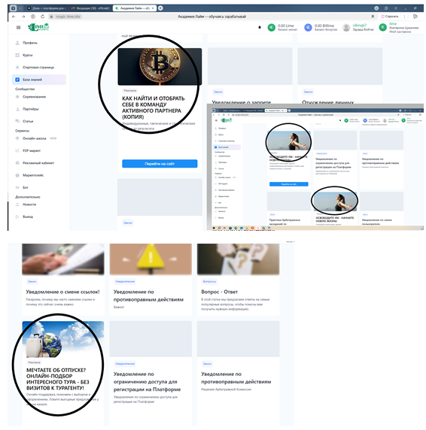
________________________________________________________________________________

6. Внести дополнения по штрафам в Оферту
Выслал отдельно.

7. По закрытию какой-либо из бонусных программ, ввести отчисления (допустим 1 %) на нужды СВО или детские дома или фонды здоровья.
Выйти на общества волонтеров и перечислять им деньги или закупать какие-либо товары и передавать им, а на сайте выставлять ежемесячный отчет о переданном имуществе (товаров) с подтверждающими документами передачи.

_________________________________________________________________________________
8. Из тех штрафов, которые взымаем с Пользователей на сегодняшний день за нарушение Оферты (по пункту 16 Оферты “Множественность кабинетов”) Создать фонд на возмещение убытков Пользователям по решению Арбитражной комиссии.
____________________________________________________________________________________
9. Выставить информацию о чате или ссылку на условия по бонусным программам на разных языках на сайте компании.
В существующих чатах условия бонусных программ на разных языках есть.
____________________________________________________________________________

10. В Оферте ничего нет про лимит вывода средств. Как он действует, откуда берется лимит, как можно или можно-ли вообще его увеличить ….?

Приложение №2
2.13. Участник имеет право производить вывод средств, полученных в результате участия в бонусных программах и исполнения условий, предусмотренных каждой отдельной бонусной программой, за исключением средств, внесенных для активации доступа к бонусной программе.

 | пт, 22 нояб. 2024 г., 12:24
  Вилониса Яшина <vilonisaasina@gmail.com>
кому: мне

Добрый день! Период ознакомления прошел и мы увидели, что там нет совести. Мы устали и заболели. Мы не хотим возиться в этой грязи и решили снять и забрать у Вас наше прошение. Простите за беспокойство. Продолжать работать мы будем. Нам нужен пример ввода и вывода денег. Мы хотели, чтобы нам объяснили по балансу и лимиту. Откуда рождается лимит? Как переводить деньги партнеру при активации (эту процедуру делала она)? Если деньги на балансе больше чем лимит, то как их перевести ( мы хотим отдать ей 10дол). Вот для начала нашей самостоятельной работы , такие вопросы к Вам.
Еще раз простите нас за беспокойство!

 | сб, 27 апр. 2024 г., 09:33
  Луиза Керимова <luiza180903@mail.ru>
кому: мне

Добрый день!
Подскажите, что означает “Лимит, UL” ?

 | 8 июн. 2023 г., 14:55
  Svetlana Strauss <minucactus@gmail.com>
Дело не в сумме, а в том факте, что это снимается по умолчанию и без моего согласия!
Я этого не хочу!!! Я завела СВОИ деньги на баланс и почему кто-то будет распоряжаться моим балансом??? С какой стати???
Я спрашивала у своего наставника и он сам не понимает, как это сделать, потому что там должен быть лимит на эту сумму.
А у меня лимит всего 14 битлаймов, а на балансе намного больше...

11. Выставлять заблокированные кабинеты (по заявлениям Пользователей или заблокированные в связи с нарушением условий Оферты) на аукцион с дальнейшей возможностью склеить с основным кабинетом.

